**La gestion de la trésorerie**

**Chez Jenny F’hair**

|  |  |
| --- | --- |
| Elphride | **Jenny F’Hair** Coiffeur Visagiste Homme & Femme 18 quai du Large - 33500 LIBOURNE  Gérante : Mme Laurenza |
| Tél : 05 57 35 19 18 Fax : 05 57 35 38 75 - jennyfhair@orange.fr  EURL au capital de 8 000 Euros  RCS Libourne B 348 752 858 APE 9602A  Sté Générale 30003 22000 00050033450  IBAN FR76 3000 3220 0000 0500 3345 095 |

Jennifer Laurenza accueille ses clients dans un salon élégant et dispense des conseils capillaires individualisés afin d’aider dans le choix d’une nouvelle coupe et/ou couleur tendance. Les clients disposent d’un parking privé pouvant accueillir autant de voiture que de clients.

Elle a repris un vieux salon libournais créé en 1857 tenu par 3 générations d’une même famille, la famille Pérézeau. Elle a tenu à conserver une partie de cette histoire tout en modernisant le cadre. Jennifer est devenue par sa gentillesse et sa proximité une enseigne locale connue et reconnue par tous.

La période de mai est très prenante pour Jennifer (mariages, évènements, anticipation des vacances, etc.). Elle manque de temps pour certaines tâches de gestion courantes. En stage chez Jenny F’Hair, vous avez en charge le suivi de gestion, l’actualisation de son site vitrine et le suivi de la relation clients (communication sur Facebook et Instagram, mise à jour du fichier clients, préparation de flyers promotionnels, etc.).

**Jennifer Laurenza vous demande de réaliser les opérations de gestion de ces derniers jours du mois.**

* Le suivi de la caisse quotidien
* La remise en banque des chèques et espèces
* La gestion du chèque impayé
* Le rapprochement bancaire de la période
* Le budget prévisionnel de trésorerie
* La préparation de la déclaration de TVA mensuel CA3

Journée du 29 mai

**Des questions à se poser**

1. Quelle est l’importance du suivi des espèces en caisse dans cette entreprise ?

Les espèces viennent gonfler la caisse tout au long de la journée. Il convient de les surveiller particulièrement et de ne jamais laisser des sommes importantes dans le tiroir-caisse, à porter de main.

2. Mme Laurenza peut-elle utiliser la caisse pour payer des dépenses du salon ?

il peut arriver de régler en cours de journée une ou plusieurs petites factures en espèces par prélèvement sur la caisse. Ces dépenses doivent être justifiées par des pièces comptables (ticket de caisse, factures, etc.)

**Mission 1 – Les contrôle de caisse**

Le contrôle de la caisse est réalisé tous les jours en complétant une fiche de « rapprochement de caisse » tenue sur tableur. Cette fiche permet d’avoir une traçabilité quotidienne de la caisse.

Aujourd’hui, pour vous avancer, Madame Laurenza a décompté et noté **les espèces et les chèques** contenus dans la caisse en fin de la journée. Elle a aussi imprimé le **ticket de télécollecte** des cartes bancaires.

**Le fonds de caisse** reste le même d’un jour sur l’autre et se compose d’un ensemble diversifié de pièces et de billets pour rendre la monnaie confortablement dès les premiers clients.

Madame Laurenza vous signale une erreur dans le choix du type de paiement pour Mme Szita. Le paiement a été enregistré par CB et non par chèque.

Les écarts de caisse entre la caisse réelle et la caisse théorique sont possibles. Ils ont forcément une origine qui doit être traitée.

* 1. **Compléter la fiche de rapprochement de caisse (Annexe 1)**
  2. **Citer la raison de l’écart de caisse et proposer une solution de régularisation comptable**

L’écart de caisse provient d’une erreur de rendu monnaie. Il faut régulariser l’écart en comptabilité en constatant le gain/produit (758 produits divers de gestion courante)

Documents à disposition

* Ticket de caisse **de petites dépenses** réglées en espèces pour le salon (Document 1)
* **Liste des fiches de caisse** éditée à partir du logiciel, qui détaille et ventile le chiffre d’affaires de la journée selon la nature des ventes et des règlements (Document 2)
* Télécollecte de Carte Bancaire (Document 3)
* Ticket Chèque (Document 4)

**Mission 2 – Les dépôts en banque**

Une fois le contrôle de caisse effectué l’argent, espèces ou chèques, doit être déposé entre banque. Il est indispensable de préparer les bordereaux d’accompagnement. Les chèques sont endossés avant la remise en banque (signature et numéro de compte au verso). L’endossement donne ainsi procuration à la banque d’encaisser le chèque à notre place.

**2.1 Établir le bordereau de remise en banque des espèces (Annexe 2)**

**2.2 Établir le bordereau de remise en banque des chèques (Annexe 3)**

**2.3 Endosser le verso d’un chèque**

Documents à disposition

* Rapprochement de caisse (Annexe 1)
* **Liste des fiches de caisse** (Document 2)

Journée du 30 mai

**Mission 3 – Les règlements par chèque et par virement**

Votre responsable procède aujourd’hui aux règlements des fournisseurs.

Elle craint des difficultés de trésorerie, aussi elle vous demande de ne régler que les échéances antérieures au 25 mai.

**3.1 Cocher les factures à régler (colonne « à régler » -Document 5)**

**3.2 Établir les chèques en règlement des factures fournisseurs (Annexe 4)**

**3.3 Établir l’ordre de virement (Annexe 5)**

Documents à disposition

* Relevé de factures fournisseur (Document 5)
* Liste des fiches de caisse (Document 2)

**Mission 4 – Les effets de commerce**

Jennifer Laurenza vous remet un avis qu’elle a reçu de la banque en début de semaine. Il convient de contrôler la proposition de mise en paiement des effets envoyée par la banque avant signature pour être retourné aujourd’hui à la banque.

**4.1 Compléter le montant des effets à payer et/ou des effets refusé**

Documents à disposition

* Avis bancaire page 1/2 (Document 6)
* Avise bancaire page 2/2 (Document 7)

**Mission 5 – Le chèque sans provision**

Le chèque n°9 069 720 adressé le 03 mai au fournisseur DSC en règlement de la facture VV 41121 semble avoir été égaré. Le fournisseur affirme ne pas l’avoir reçu. Le 24/05 Madame Laurenza en a informé sa banque qui lui a donné la procédure à suivre :

* Demander une lettre de désistement au bénéficiaire spécifiant qu’il s’est fait voler ou a perdu le chèque
* Confirmer l’opposition à la banque en recommandé

**5.1 Établir la confirmation d’opposition sur chèque**

Documents à disposition

* Lettre de désistement (Document 7)
* Modèle de lettre (Document 8)

Journée du 1 juin

**Mission 6 – Le rapprochement bancaire**

Le dernier rapprochement bancaire a été réalisé par Jennifer en avril faute de temps. Il est urgent de rapprocher les comptes pour le mois de mai.

**6.1 Pointer les opérations communes du comptes 512 Banque et du relevé de compte de la banque**

**6.2 Établir le rapprochement bancaire du mois de mai (Annexe 6)**

Documents à disposition

* Rapprochement bancaire du mois d’avril (Document 9)
* Relevé de compte de la banque, la Société Générale (Document 10)
* Extrait du compte 512000 Banque de l’entreprise (Document 11)

**Mission 7 – Le budget de trésorerie**

Le budget de trésorerie pour les 4 mois à venir (juin, juillet, août et septembre) doit être préparer pour envisager d’éventuelles dépenses. Les prévisions ont été listées dans un document.

**7.1 Établir le budget prévisionnel en fonction des informations communiquées (Annexe 6)**

**7.2 Rédiger une note à l’attention de Madame Lorenzo en dressant un état des lieux de la trésorerie à venir, proposant des solutions et des conseils pour une bonne gestion.**

Documents à disposition

* Prévisions d’activités et de dépenses (Document 13)

**Mission 8 – La déclaration de TVA**

Un état préparatoire à la télédéclaration de TVA mensuelle est établi sur tableur à partir du relevé des chiffres d’affaires ventilés par prestation de services et par vente de biens.

**8.1. Calculer le montant de la TVA à partir des recettes du mois (Annexe 7)**

**8.2 Préparer le brouillon de la télédéclaration de TVA régime du réel normal CA3 (Annexe 8)**

Documents à disposition

* Relevé du chiffre d’affaires de mai (Document 13)
* Extrait des soldes des comptes (Document 14)

Document 2 – Ventes du salon pour la journée (impression Progiciel SMARTIF)



Total CB 407,50 + 32,00 = 439,50

Total chèques 256,00 – 32,00 = 224,00

Total espèces 310,50

Erreur Rgl CB





Document 1 Dépenses de caisse



**Annexe** 1 – Rapprochement de caisse



**Doc 3** – Télécollecte CB



**Doc 4 – Ticket chèques**

Vérification d’après doc 2

CB 407,50 + 32,00 (erreur) = 439,50

CHQ 256,00 – 32,00 = 224,00

**Annexe 2** – Bordereau remise espèces



**Annexe 3** – Bordereau remise chèques



Il faut endosser les chèques

**Document 5** – Relevé fournisseur SMARTIF



Échéance : Date à laquelle le paiement doit avoir lieu

**Annexe 4 - Chèques**

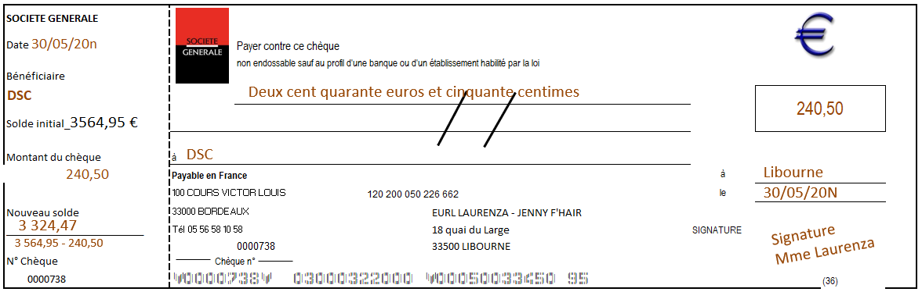

Solde 3 114,67 – 423,30 = 2 691,07



**Annexe 5 –** Ordre de virement



FR76 3000 3220 0000 0500 3345 095

L’OREAL

L’OREAL

FR76 3003 0171 0000 0872 5426 114

SOGEFRPP532

**Annexe 5 –** Ordre de virement



Règlement facture 32-10 MC

423,60

**Document 6** - Avis bancaire p1/2





**Document 6** Avis bancaire p2/2

Signature Laurenza

30/05/20N

879,00

879,00

DSC RHONE ALPES

Dépannage Service Coiffure

99, avenue Félix Faure - 69003 Lyon

Tel/Fax : 04 78 60 29 71

EURL Laurenza - Salon JENNY F’HAIR

**Document 7** Lettre désistement

18 quai du Large - 33500 LIBOURNE

**LETTRE DE DÉSISTEMENT**

Nous soussignés, agissant pour le compte de la société DSC bénéficiaire du chèque n° 9 069 720, d’un montant de 375,27 €

tiré sur la Société Générale à mon ordre par Mme Laurenza, salon Jenny F’Hair, le 03 mai 20N

déclarons nous désister purement et simplement de tous nos droits sur la provision de ce chèque, et à renoncer à tout recours contre la Société Générale au sujet de ladite provision.

Nous nous engageons à remettre à l’émetteur le chèque en question, au cas où il viendrait à être retrouvé, en y portant la mention " Frappé d'opposition, annulé ".

Fait à Lyon, le 28 mai 20N

 Signature

H. Lhermitte

**Document 8** Modèle de lettre

**CONFIRMATION D’OPPOSITION SUR CHÈQUE**

EURL LAURENZA

18 Quai du Large – 33500 Libourne

000 50033450 95

Société

Sté Générale

100 Cours Victor Louis – 33000 Bordeaux

Adresse Banque

N° de compte Adresse

Messieurs,

Je vous confirme l’opposition sur chèque que je vous ai faite par téléphone le : **30/05**

Cette opposition porte sur un chèque émis par moi-même :

Chèque n°**9069720,**  bénéficiaire **DSC**, date **03/05/20n** montant **375,27** .€.

Mon opposition vous est confirmée pour le motif suivant (motif légal) :

- **perte (1)** (2), ~~vol (1) (2~~), ~~utilisation frauduleuse du chèque (1),~~ ~~redressement ou liquidation judiciaire du porteur (1)~~

Je garantis la **Banque Sté Générale (**3) de toutes conséquences pouvant éventuellement résulter du refus de paiement, ou du paiement en cas de présentation par un tiers qui s'en serait fait reconnaître judiciairement en possession légale.

J'ai été informé que toute opposition qui n'aurait pas été justifiée par le motif que j'ai indiqué, m'exposerait aux peines prévues par l'article 66 du décret-loi du 30 octobre 1935.

J'ai bien noté que la présente opposition sera déclarée à la Banque de France et donnera lieu à l'inscription au Fichier National des Chèques Irréguliers (FNCI).

Fait à .Libourne . , le 30 mai 20N

Cachet, Signature

Signature Laurenza

1. *Sélectionnez.*
2. *En cas de perte ou de vol, joindre une lettre de désistement du bénéficiaire*
3. *Nom de la Banque sur laquelle le chèque a été tiré*

**Document 9** - Rapprochement bancaire d’avril



**Société Générale**

**4 000,81**

**31/05**

**TOTAL 155,22 + 9 = - 164,22**

**Frais de gestion CB - 79,39**

**Commission découvert - 2,55**

**Intérêts débiteurs - 3,33**

**Frais impayé Violo - 14,95**

**Impayé VIOLO - 55,00**

**Erreur saisie MACIF 1632,00 et non 1623,00 - 9,00**

**Remise de chèques 224,00**

**TOTAL 1 274,36**

**CHQ 845 TOOTH 134,12**

**CHQ 846 GAO 75,68**

**CHQ 844 DSC 240,50**

**VIREMENT L’OREAL 123,60**

**CHQ 721 WEFLA 325,19**

**CHQ 847 DSC 375,77**

**3 114,67**

**31/05**



**Annexe 6 –** Rapprochement bancaire

**Doc. 11** – COMPTE 512100



**Doc. 10** - Relevé de compte imprimé de la banque en ligne



**Doc. 13** – Prévisions d’activités et de dépenses

|  |
| --- |
| **Prévisions d’activité et de dépenses**  Fermeture annuelle pour congés : août  Chiffre d’affaires mensuel moyen de prestations (HT) : 9 000 €  (prévoir le double en juin du fait des mariages, fêtes,…)  Chiffre d’affaires mensuel moyen de ventes additionnelles (HT) : 720 €  Achats de matières et approvisionnements 3 500 € TTC mensuel en moyenne  Moyenne EDF/ TELECOM par bimestre (mars, mai, juillet) : 950 TTC  Forfait mensuel HT Cabinet comptable COMPTOUEST :  1,10 % du C.A H.T. + 75 €  TVA payable le 20 de chaque mois (1240 en juin et 800 en juillet et août). Crédit de TVA d’août reporté sur la déclaration de septembre.  Rémunérations mensuelles s’élèvent à 3 800 € « net à payer »  Organismes sociaux (trimestriel : janv.; avril ,… ) : 2 800 €  Acompte impôt sur les sociétés payable le 15/06 de 1 420 €  Loyer mensuel : 930 € - Location de coffre à la banque, par mois : 46 € TTC  Emprunt (voir le relevé bancaire) à rembourser mensuellement jusqu’en 2020  **Autres dépenses**  Stage de formation de 3 jours prévu en septembre pour 2 coiffeuses (1 850 € HT)  *Si possible (en juillet):*  Acquisition d’un ordinateur portable : 1 200 € TTC  Logiciel de comptabilité 620 € TTC  Achat d’un logiciel de morphovisagisme : 850 € TTC |

**Doc. 10** - Relevé de compte



**1105,90**

**Doc. 11** – COMPTE 512100



**3 756,00**

|  |
| --- |
| **Prévisions d’activité et de dépenses**  Fermeture annuelle pour congés : août  Chiffre d’affaires mensuel moyen de prestations (HT) : 9 000 €  (prévoir le double en juin du fait des mariages, fêtes,…)  Chiffre d’affaires mensuel moyen de ventes additionnelles (HT) : 720 €  Achats de matières et approvisionnements 3 500 € TTC mensuel en moyenne  Moyenne EDF/ TELECOM par bimestre (mars, mai, juillet) : 950 TTC  Forfait mensuel HT Cabinet comptable COMPTOUEST : 1,10 % du C.A H.T. + 75 €  TVA payable le 20 de chaque mois (1240 en juin et 800 en juillet et août).  Crédit de TVA à reporter au titre de septembre.  Rémunérations mensuelles s’élèvent à 3 800 € « net à payer »  Organismes sociaux (trimestriel : janv.; avril ,… ) : 2 800 €  Acompte impôt sur les sociétés payable le 15/06 de 1 420 €  Loyer mensuel : 930 € - Location de coffre à la banque, par mois : 46 € TTC  Emprunt (voir le relevé bancaire) à rembourser mensuellement jusqu’en 2020  **Autres dépenses**  Stage de formation de 3 jours prévu en septembre pour 2 coiffeuses (1 850 € HT)  *Si possible (en juillet):*  Acquisition d’un ordinateur portable : 1 200 € TTC  Logiciel de comptabilité 620 € TTC  Achat d’un logiciel de morphovisagisme : 850 € TTC |

Le plan de trésorerie s’appuie sur des éléments en HT ou en TTC ? Justifier

**Le budget de trésorerie se calcule TTC puisque les encaissements et décaissement se font TVA comprise**

CALCULS

Chiffre d’affaires TTC des prestations : 9 000 x 1,20 = 10 800 TTC

Chiffre d’affaires juin TTC des prestations : (9 000 x 2) x 1,20 = 21 600 TTC

Chiffre d’affaires TTC des ventes additionnelles : 720 x 1,20 = 864 TTC

Forfait annuel cabinet comptable

Juin ((9000 x2 + 720) x 1,10) + 75 ;00 = 280,92 HT – 280,92 x 1.2 = 337,10 TTC

Juillet-Août ((9000 + 720) x 1.1) + 75,00 = 181,92 HT - 181,92 x 1.2 = 218.30 TTC

Formation 1850 x 1.2 = 2 220 TTC

**Annexe 6 –** Budget de trésorerie

|  |  |  |  |  |
| --- | --- | --- | --- | --- |
|  | Juin | Juillet | Août | Septembre |
| Solde du mois précédent  (positif ou négatif) | 3 000,00 | 12 460 | 6 679 | - 718 |
|  |  |  |  |  |
| **Encaissements (TTC)** |  |  | CONGES |  |
| CA réalisé sur prestations | 21 600 | 10 800 |  | 10 800 |
| CA réalisé sur ventes additionnelles | 864 | 864 |  | 864 |
|  |  |  |  |  |
|  |  |  |  |  |
| **Total Encaissements** | 22 464 | 11 664 |  | 11 664 |
| **Décaissements (TTC)** |  |  |  |  |
| Achat de matières et approvisionnements | 3 500 | 3 500 |  | 3 500 |
| EDF / TELECOM |  | 950 |  | 950 |
| Cabinet COMPTOUEST | 337 | 218 | 90 | 218 |
| Loyer | 930 | 930 | 930 | 930 |
| Impôt | 1 420 |  |  |  |
| Salaires | 3 800 | 3 800 | 3 800 | 3 800 |
| Charges sociales |  | 2 800 |  |  |
| TVA à reverser | 1 240 | 800 | 800 |  |
| Remboursements d’emprunts à LT | 1 731 | 1 731 | 1 731 | 1 731 |
| Location coffre | 46 | 46 | 46 | 46 |
| Formation |  |  |  | 2 220 |
| Ordinateur portable |  | 1 200 |  |  |
| Logiciel comptable |  | 620 |  |  |
| Logiciel Morpho visagisme |  | 850 |  |  |
|  |  |  |  |  |
|  |  |  |  |  |
| **Total Décaissements** | 13 004 | 17 445 | 7 397 | 13 395 |
| Solde en fin de mois,  à reporter sur mois suivant  (encaissements - décaissements) | 12 460 | 6 679 | - 718 | - 2 449 |

Le budget de trésorerie de juin à septembre révèle une trésorerie négative en septembre de 2449 €. La fermeture du mois d’aout génère uniquement des charges fixes d’un montant de 7397 € affaiblissant la trésorerie de juillet (découvert de 718). Il est donc opportun de reporter l’achat de l’ordinateur et des logiciels en octobre pour laisser le temps à la trésorerie de se refaire. La formation de septembre peut être maintenu mais les CA attendus sont à surveiller pour un éventuel report.

**Doc. 12** – Relevé du chiffre d’affaires de mai

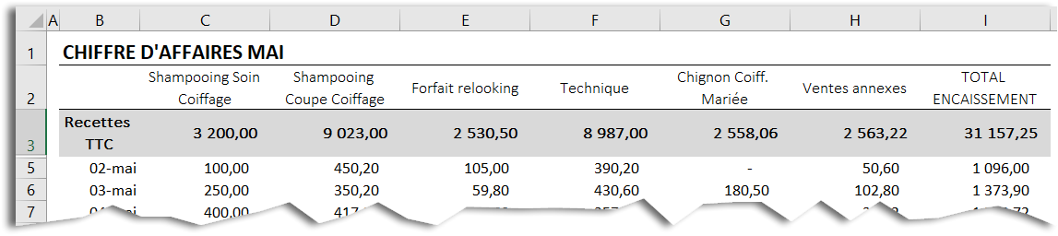

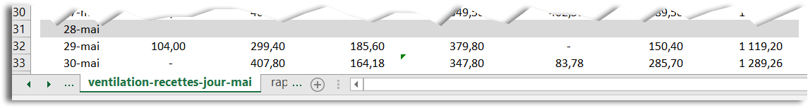



**Doc. 13** – Extrait des comptes



**Annexe 7 –** Brouillon Déclaration TVA réel normal

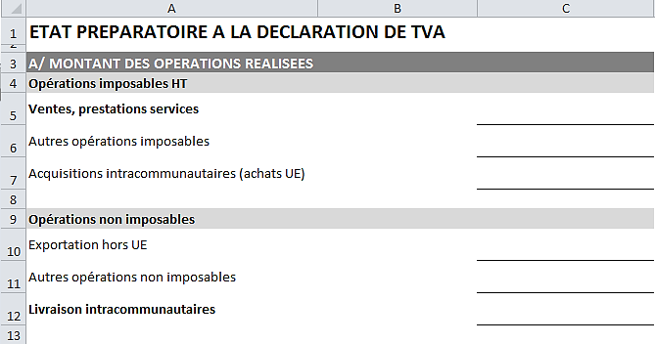

**24 052**

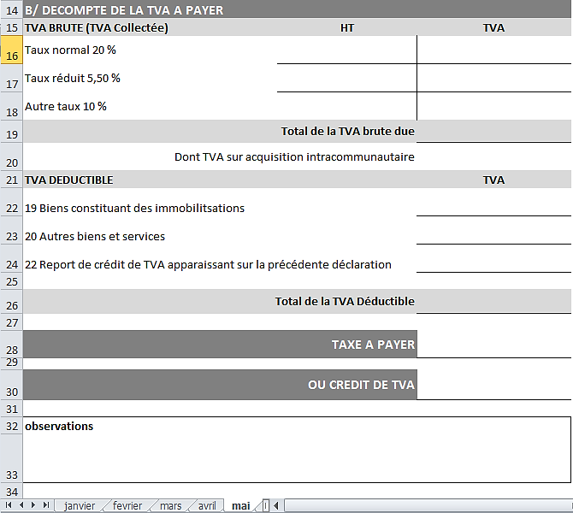

**3 335**

**1 475**

**235**

**829**

**411**

**4 810**

**4 810**

**24 052**